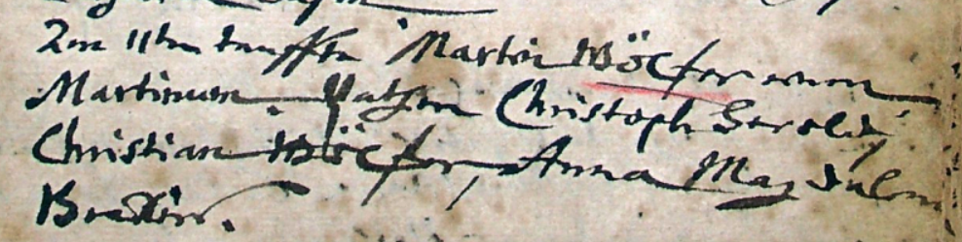

Kirchenbuch Wippra 1701 (Pfarrer war seit 1698 Martin Rost)
Abschrift:
„Am 11^{ten} (November) taufte Martin Wölfer einen
Martinum; Pathen Christoph Herold,
Christian Wölfer, Anna Magdalena
B…“.

